Yangee Candle
Stawiasz na domowy relaks? Świetnie sprawdzą się przy nim<strong> Yangee Candle</strong>. Wybierz już dziś swój ulubiony zapach i ciesz się ich płomieniami. Zapraszamy serdecznie!

Każdy z nas chce, aby jego mieszkanie sprawiało, że będzie miał coraz to lepsze samopoczucie. Nie raz mamy ochotę na relaks. Nic w tym dziwnego każdy potrzebuje odpocząć. Najlepiej byłoby wtedy wybrać się do SPA. Co jeśli nie mamy takiej możliwości? Najlepiej urządzić sobie wówczas domowe SPA ze świeczkami Yankee Candle.

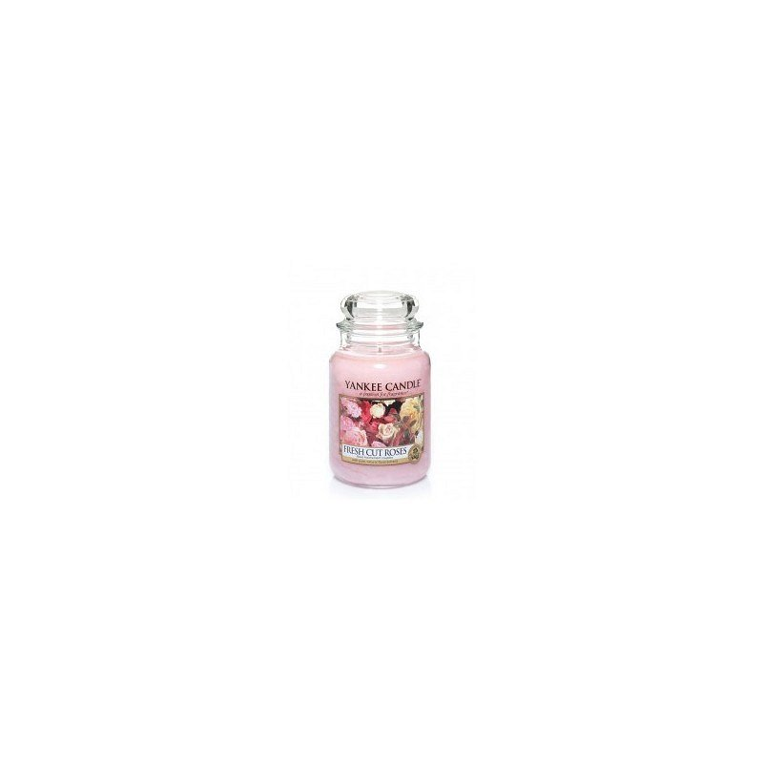
Świeczki Yankee Candle - zrelaksuj się przy ich zapachu
Yankee Candle to świeczki dzięki którym możesz pozwolić sobie na relaks w pięknych zapach. Dzięki nim będziesz czuła w swojej sypialni róże, bez, cytrynę czy cokolwiek innego co jest Twoim ulubionym zapachem. Relaks w takich warunkach będzie możliwy ze zdwojoną siłą. Przy ich świetle będziesz mogła wprowadzić też romantyczną atmosferę.
Świeczki Yankee Candle w Maleomi
Yankee Candle znajdziesz w naszym internetowym sklepie Maleomi. Serdecznie zachęcamy do zapoznania się z całym, szerokim asortymentem i wybrania idealnej dla siebie świecy zapachowej.

